личества и состава вспенивающего агента, кратность вспенивания необходимо проверять в каждом конкретном случае.
Изохорный режим вспенивания характеризуется постоянством объема. При изохорном вспенивании форму полиостью заполняют композицией и герметично закрывают крышкой. Стенки формы не позволяют вспенивающейся композиции увеличиваться в объеме. Поэтому выделяющиеся в процессе вспенивания газы развивают внутри формы повышенное давление.
Практически при изготовлении пенопласта, особенно при производстве пенопласта для строительных целей, ни изобарный, ни изохорный режимы вспенивания самостоятельно не применяются.
Пенопласт, образующийся при свободном вспенивании, обладает малой механической прочностью, а пенопласт, полученный в изохориом режиме вспенивания, обладая хорошими механическими свойствами, имеет большой объемный вес и плохие тепло- и звукоизоляционные показатели. Поэтому для строительства рекомендуется изготовлять пенопласт объемным весом, в 2—3 раза превышающим объемный вес пенопласта, полученного при режиме свободного вспенивания [70].
В практике обычно применяют комбинированный режим вспенивания: сначала происходит свободное вспенивание в течение времени, необходимого для полного заполнения полости формы вспенивающейся композицией. При этом воздух из формы должен вытесняться через отверстия в крышке. При появлении в выпускном отверстии композиции форму полностью изолируют от окружающей среды, после чего процесс вспенивания протекает по изохорному режиму с увеличением давления внутри формы. Развивающееся давление можно опреде-тить по формуле
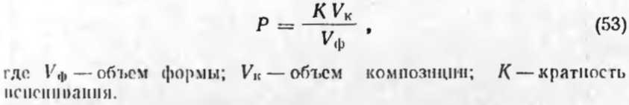
В производственных условиях возможны утечки композиции через щели формы. Поэтому практически давление ниже, чем определенное по формуле (53), примерно на 10—12%. Для получения стабильных физико-механических свойств пенопласта необходимо, чтобы темпера тура исходных компонентов и окружающей среды была

